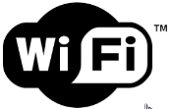
MODELOVA RADA VR7000M
VR20M7070WD
- Bezvreckový robotický vysávač
- Visionary Mapping TM Plus System - inovovaný systém systematického chytrého Mapovanie miestnosti s rýchlym návratom k dokovacej Stanicu Vrátane následného návratu na posledné miesto Čistenie
- Dokovacia stanica
- 7 segment LED Displej s dotykovými tlačidlami
- FullView Sensor™ 2.0 - vrátane 3 senzorov proti pádu, antikolizního senzora senzora proti namotaní kábla
- Cylcone Force™ filtacia spiny so stálym sacím výkonom
- Edge Clean – jedinečné čistenie rohov a hran miestnosti. (Vid.obr )
- Intelligent Power Control – automatické prispôsobenie sacieho výkonu od povrchu
- Kapacita nádoby 0,3 l,
- umývateľný filter + micro filter
- Vhodný na všetky povrchy - koberec, Laminát, Linoleum, parkety, drevo
- Sací výkon na kefe Turbo/ Normal 20W/9/W/4W, hlučnosť 77(71) dB
Až 40x vyšší ako u bežných robotických vysávačov
- čas vysávania Turbo/ Normal 30/60 min
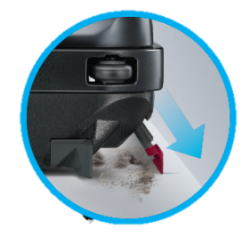
- čas nabíjania 160 min, Pokrytie plochy až 320m²
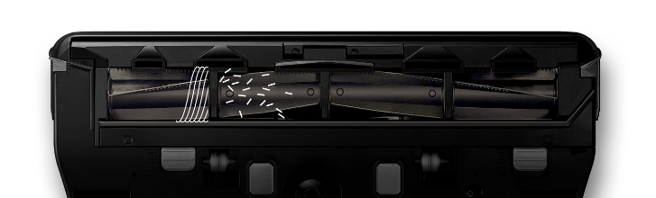
- Dotykove ovladanie na zariadeni
- Wifi – ovládanie pomocou telefónu – Smart Home – android/ iOS
- Diaľkové ovladanie s laserovým navadzaním
- Point Cleaning™- - pomocou diaľkového ovládania ukážete vysávaču, kde potrebujete práve vysať - bez prenášania spotrebiče
- Rýchlosť upratovania 0,32 m/s
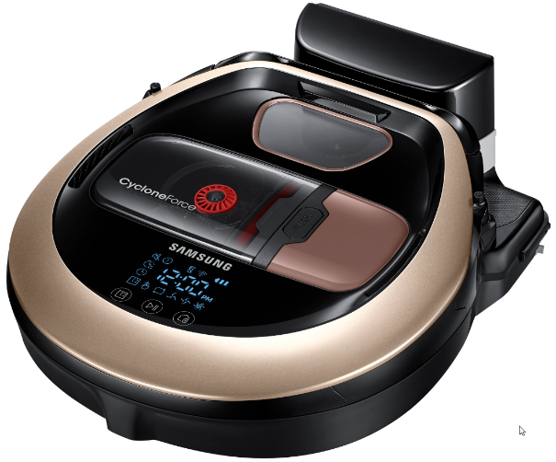
- Funkcia časového upratovania - odložený štart, týždenný plán
- Auto Mod: čistenie povrchov
- Spot Cleaning -čistiaci mod s prachovým senzorom
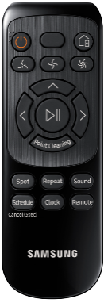
- Extra Wide Brush - kefa so šírkou 288 mm pre rýchle účinné vysávanie domácnsoti
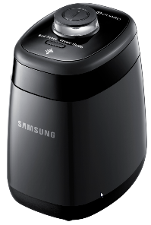
- Self-cleaning Brush –Hair - automatické čistenie rotačnej kefy
- Vysoko kapacitná Li-ion 21,6 V batéria s dlhou životnosťou
- Easy Pass - vďaka kolieskam s priemerom 105 mm prekoná akékoľvek prekážky
- Auto Stop proti prevráteniu zariadenia
- 1x Virtual GuardTM - viruálna stena 1x pre vyznačenie priestoru, which nechcete vysávať (VCA-RVG20)
- 1x Náhradný umývateľný filter + micro filter
- Farba zlatá
- Hmotnost 4kg, Výška 97mm
Rozmery spotrebiča (ŠxVxH): 348X340X97mm

